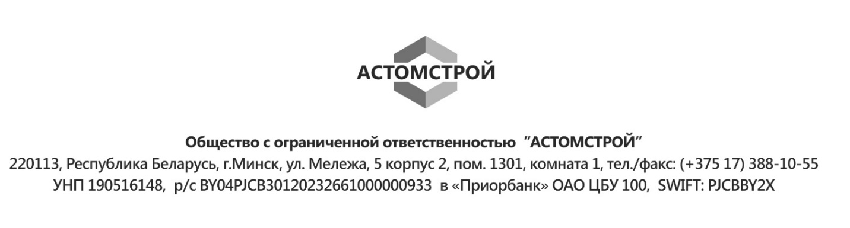

### ****Приказ №__ от ________****

### ****О ведении реестров обработки персональных данных****

В целях исполнения Закона Республики Беларусь №99-З «О защите персональных данных», систематизации процессов обработки персональных данных и обеспечения их защиты,

**ПРИКАЗЫВАЮ:**

### **1. Утвердить и ввести в действие общий и локальные** Реестры обработки персональных данных в ООО «Астомстрой» (далее - Организация).

### 1.1. Назначить Специалиста по внутреннему контролю за обработкой персональных данных ответственным за ведение общего реестра обработки персональных данных, который включает сведения обо всех процессах обработки персональных данных в Организации.

### 1.2. Назначить Руководителей структурных подразделений ответственными за ведение локальных реестров обработки персональных данных, которые ведутся отдельно в каждом структурном подразделении.

2. В случае выявления нового бизнес-процесса, связанного с обработкой персональных данных, **руководитель структурного подразделения или назначенное им лицо** обязано уведомить **Специалиста по внутреннему контролю** не позднее 10 рабочих дней, направив заполненный **шаблон реестра (Приложению №1) посредством корпоративной почты.**

3. Настоящий приказ вступает в силу с даты его подписания и обязателен для всех подразделений **Организации**.

4. Контроль за исполнением настоящего приказа возложить на **Специалиста по внутреннему контролю за обработкой персональных данных**.

Директор

Приложение №1

|  |  |  |  |  |  |  |  |  |  |  |  |  |  |
| --- | --- | --- | --- | --- | --- | --- | --- | --- | --- | --- | --- | --- | --- |
| № | Цели обработки персональных данных | Структурной подразделение | Должность специалиста | Имя пользователя | Информационная система (ресурс) | Категории субъектов персональных данных, чьи данные подвергаются обработке | Название документов, в которых указаны персональные данные | Перечень обрабатываемых персональных данных | Документ(ы), на основании которого(ых) персональные данные обрабатываются с указанием его (их) полного названия, пункта, статьи, части, приложения (если таковые имеются) | Категории получателей персональных данных (куда передаются персональные данные после вашей обработки) | Уполномоченные лица (юридические лица, ИП, физические лица, осуществляющие обработку персональных данных) | Срок хранения персональных данных согласно Постановления Министерства юстиции Республики Беларусь от 24.05.2012 N 140 "О перечне типовых документов" | Примечание |
|  |  |  |  |  |  |  |  |  |  |  |  |  |  |